**OBEC Hospozín**

**Zastupitelstvo obce Hospozín**

**Obecně závazná vyhláška obce Hospozín**

**k zajištění udržování čistoty ulic a jiných veřejných prostranství k ochraně životního prostředí, zeleně v zástavbě a ostatní veřejné zeleně**

Zastupitelstvo obce Hospozín se na svém zasedání dne 17.3.2025 usnesením č.7 usneslo vydat podle § 10 písm. a), c) a d) a ust. § 84 odst. 2 písm. h) zákona č. 128/2000 Sb., o obcích (obecní zřízení), ve znění pozdějších předpisů, a § 24 odst. 2 zákona č. 246/1992 Sb., na ochranu zvířat proti týrání, ve znění pozdějších předpisů, tuto obecně závaznou vyhlášku:

# Čl. 1

**Úvodní ustanovení**

1. Předmětem této obecně závazné vyhlášky je stanovení povinností k zajištění udržování čistoty ulic a jiných veřejných prostranství, k ochraně zeleně v zástavbě   
   a ostatní veřejné zeleně (dále jen „veřejná zeleň“) a stanovení pravidel pro pohyb zvířat na veřejném prostranství na území obce.
2. Cílem této obecně závazné vyhlášky je zlepšení estetického vzhledu obce.

**Čl. 2**

**Čistota ulic a jiných veřejných prostranství**

1. Každý je povinen počínat si tak, aby nezpůsobil znečištění ulic a jiných veřejných prostranství.
2. Kdo způsobí znečištění ulice či jiného veřejného prostranství, je povinen znečištění neprodleně odstranit.

**Čl. 3**

**Ochrana veřejné zeleně**

1. Vlastník nebo uživatel veřejné zeleně je povinen zeleň udržovat formou pravidelných sečí. Četnost sečí je minimálně 5 ročně. Po provedené seči musí být posekaná hmota odstraněna nejpozději do pěti dnů.
2. Každý je povinen počínat si tak, aby nezpůsobil znečištění či poškození veřejné zeleně.
3. Na plochách veřejné zeleně je zakázáno:
4. jakýmkoliv způsobem poškozovat, ničit nebo znečišťovat veřejnou zeleň,
5. stát, zastavit nebo jezdit dopravními prostředky s výjimkou vozidel údržby,
6. rozdělávat oheň, tábořit nebo stanovat mimo místa k tomu určená,
7. vstupovat na plochy květinových záhonů nebo jiné okrasné zeleně a trhat květiny nebo jinou okrasnou zeleň,
8. provádět neoprávněně výsadby květin, bylin, keřů a stromů.
9. skladovat materiál stavební, topný či jiný

**Čl. 4**

**Vymezení plakátovacích ploch a povinnosti k užívání**

**plakátovacích ploch v majetku obce**

1. Plakátovací plochy v majetku obce jsou umístěny: na zdi domu č.p. 47 u prodejny Jednota, na statkové zdi č.p. 14 u sportoviště Vazové a na návsi u č. ev. 2 v obci Hospozínek. Grafické znázornění viz. příloha č. 1.
2. Plakátování na plochách, uvedených v odst. 1 zajišťuje pouze obec.
3. Požadavky na zajištění plakátování na plochách, uvedených v odst. 1, předkládá žadatel obecnímu úřadu.
4. Na plochách, uvedených v odst. 1 se zveřejňují pouze informace a pozvánky o konání sportovních, kulturních, společenských, prodejních a politických akcích, či zajištění pořádku, včetně svozu odpadů.
5. Plakátování na plochách, uvedených v odst. 1, zajišťované jinými osobami   
   a zveřejňování jiných informací, než je uvedeno ve vyhlášce, je zakázáno.
6. Na jiných než zde uvedených plochách, je plakátování zakázáno.

**Čl. 5**

**Pravidla pro pohyb psů a ostatních zvířat na veřejném prostranství**

1. Na všech veřejných prostranstvích v obci je možný pohyb psů pouze na vodítku.
2. Splnění povinností stanovených v odstavci 1 zajišťuje fyzická osoba, která má psa na veřejném prostranství pod kontrolou či dohledem.
3. Pravidla stanovená v odstavci 1 se nevztahují na psy při jejich použití dle zvláštních právních předpisů.[1]
4. V zájmu zajištění veřejného pořádku a ochrany veřejné zeleně v obci se stanovuje chovatelům a vlastníkům drůbeže a jiného hospodářského zvířectva povinnost zajistit, aby se drůbež a jiné hospodářské zvířectvo volně nepohybovalo na veřejném prostranství v obci
5. V případě znečištění veřejného prostranství zvířetem, odstraní neprodleně toto znečištění osoba, která má zvíře na veřejném prostranství pod kontrolou či dohledem.
6. Pro volné pobíhání psů a ostatních zvířat, které je možné pouze pod neustálým dohledem a přímým vlivem fyzické osoby doprovázející zvíře, se vymezují prostory lesoparku na pozemku par. č. 50/1 v k. ú. Hospozín.

**Čl. 6**

**Účinnost**

Tato obecně závazná vyhláška nabývá účinnosti počátkem patnáctého dne následujícího po dni jejího vyhlášení.

|  |  |  |
| --- | --- | --- |
| ……………. |  | ……………… |
| Alena Urbanová |  | Jiří Kojan |
| místostarostka |  | starosta |

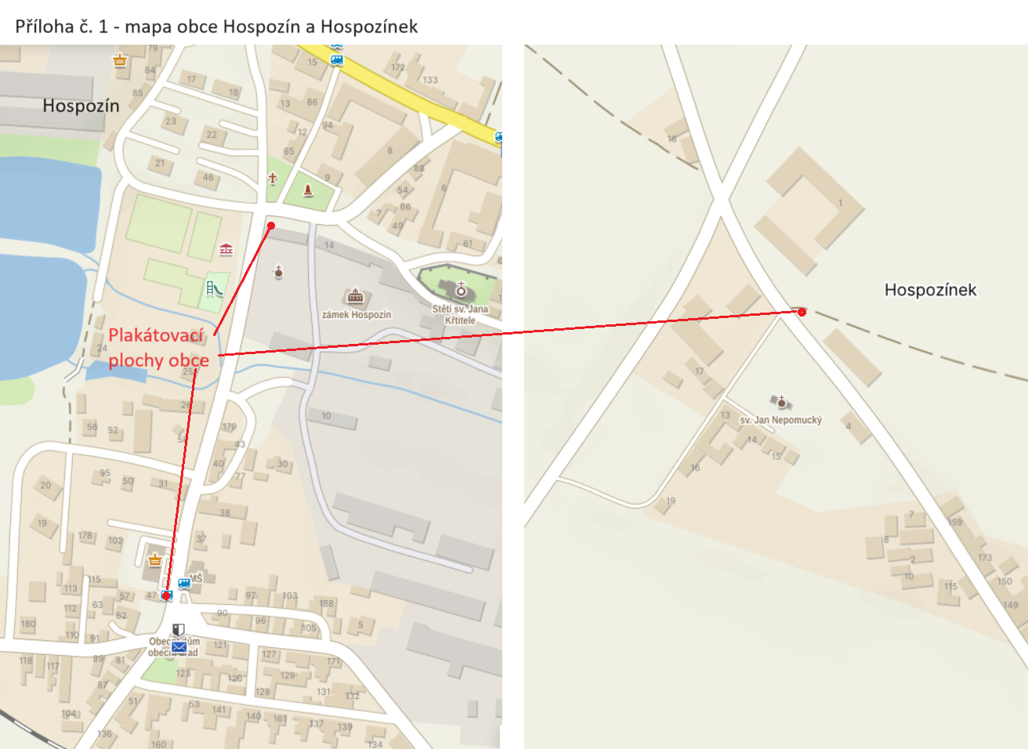

1. Např. zákon č. 273/2008 Sb., o Policii České republiky, ve znění pozdějších předpisů, nebo zákon č. 553/1991 Sb., o obecní policii, ve znění pozdějších předpisů.